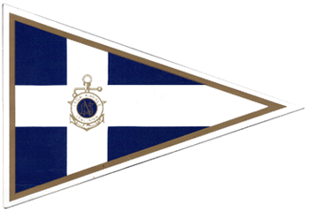L.N.I. Sez. di Brindisi

V° CAMPIONATO MINIALTURA-ALTURA LNI BRINDISI
TERZA ED. TROFEO ETTORE GUADALUPI

21 OTTOBRE 2018 – 04 NOVEMBRE 2018 – 18 NOVEMBRE 2018 – 02 DICEMBRE 2018

Nome Yacht Numero Velico

____________________________ ____________________________

Lista Equipaggio

Cognome e nome n° tessera F.I.V. n° tessera L.N.I.
1
2
3
4
5
6
7
8
9
10
11
12
13
14
15

___________________________ _______________________
(luogo e data)
(firma leggibile)

